**103學年度壯圍國小四年級家庭教育教案設計**

|  |  |  |  |  |  |
| --- | --- | --- | --- | --- | --- |
| 活動名稱 | 你的家我的家 | 教學對象 | 四年級 | | |
| 教學時間 | 80分鐘 | 教學人數 | 全班 | | |
| 家庭教育能力指標 | I-1-2-1比較家庭成員間的角色全力與責任 | | | | |
| 活動目標 | 1.破除家庭中性別角色的刻板印象。  2.尊重不同的家庭生活方式與文化。 | | | | |
| 活動流程及內容設計 | | | 資源 | 時間  （分） | 評量 |
| **【課前準備】**  一、請老師準備《朱家故事》繪本或其它可以替代的繪本。  二、老師準備籤筒三個、紙條及國語日報。  **【引起動機】**  一、教師講述《朱家故事》，並先停留在封面和封底，讓學童觀看封面和封底的構圖設計後，想一想作者要表達的是什麼？  (封面：一位媽媽背上同時背著爸爸和兩位孩子，媽媽的表情沈重：相對的，爸爸和孩子臉上的表情是愉悅的。封底：一張便條紙上面寫著「你們是豬」。)  二、教師請二至三個同學發表自己的想法。  **【發展活動】繪本討論及情境表演**  **一、繪本討論**  　　內容摘要：朱家共有四位成員，朱先生、朱太太和兩位兒子。朱太太是一位上班族，平時的家事皆由她處理。朱媽媽每天早上都要在弄好家事後才能去上班，朱先生和小孩用完晚飯後，便在沙發上看電視、休息。有一天，朱先生和小孩們回來後，發現朱太太不見了。沒有朱太太的日子，家裡變得一團亂，這時他們終於感受到朱太太在家的重要性。之後，朱太太回來，朱先生和兒子們也一起幫忙朱太太分擔家務。  構圖特色：本書繪者將朱先生、兩位兒子和朱太太做了強烈的對比與比較，包括用色和人物的相對表情；除此，在每張圖片內隱藏了許多作者尚未用文字表達的訊息。  (一) 故事討論  1.從故事中，你認為朱先生、朱太太和兩位兒子在家庭中扮演的角色是什麼？你從哪裡發現？  2.由本書的圖畫，你覺得朱太太做這些家事時的心情如何？  3.朱太太不在後，朱家變成怎麼樣？為什麼？  4.為什麼朱先生和兩位兒子說：「求求你留下來吧！」  5.朱太太回來後，朱家有怎樣的改變？  6.故事後面以「爸爸洗碗」、「媽媽修理車子」作為結束，你贊成嗎？為什麼？  7.朱家的生活模式可能和你的家庭不同，我們應該用怎樣的態度去看待和我們不同的家庭生活方式呢？  老師補充：在每個家庭中，有著不一樣的生活方式，對於和我們家不同的生活模式，我們應該去尊重它。  (二) 家庭前線搜索  看完朱家故事，老師請同學想一想，在你的家庭中父母親的工作情形與家庭的工作分工情形？請同學將「爸爸」或「媽媽」填入表格中。  說明：由此表格可看出，A生的爸爸屬於「1」，他是上班族，平時也有參與家事；媽媽屬於「2」，代表媽媽參與家事但未上班。B生的爸爸屬於「3」，代表爸爸是上班族，但未參與家事，媽媽屬於「1」，她是上班族也要參與家事。   |  |  |  |  | | --- | --- | --- | --- | | 家事  分工  情形 | 父母就業情形 | | | |  | 上班 | 未上班 | | 參與  家事 | 1  （A爸；B媽） | 2  （A媽） | | 未參與家事 | 3  （B爸） | 4 |   （說明：參與家事可以包括掃地、拖地、洗衣服、洗碗、澆花、洗馬桶、修理電燈、修車子、煮飯……）  1.在你的爸爸媽媽參與家事過程中，誰是家裡的主要負責者？(學生的回答除了爸爸或媽媽之外，可能會是菲傭等等。）  2.當你看到你的爸爸或媽媽除了要上班還要處理家裡的事情，你是否覺得他們很累？  3.你覺得家事應該怎樣分配較為適當？  4.你覺得全家人一起參與家事，可以有哪些好處？  老師補充：全家人一起參與家事，帶給我們許多好處，如：增進家人情感、降低父母的工作量、學習做家事等。  **二、情境表演**  (一) 大家來找碴  1.老師發給每人一張國語日報和三張紙條。  2.請同學從報紙中找出一個人名，並寫在紙條中。  3.請同學寫下家裡的一個地點，並寫在紙條中。  4.請同學想想家中需要處理的家事有什麼，並寫在紙條中（例如：掃地、拖地、洗衣服、洗碗、澆花、洗馬桶、修理電燈、修車子、煮飯……）。  5.教師整理歸納學生寫下的家事，並分別將人名、地點、家事紙條放入「人物籤筒」、「地點籤筒」、「家事籤筒」內，作為情境表演用。  (二) 情境表演  1.教師請數位學生上台，並分別從人物、地點、家事籤筒中各抽出一張，依序念出來，並組成【誰】在【哪裡】【做什麼】，例如：【王大為】在【廁所】【洗碗】，並將動作做出來。  2.教師可以以變化方式呈現，例1：人物籤筒抽兩張紙條，變成兩個人在某個地點做某件家事。例2：請兩個人上台分別於人物、地點、家事籤筒中各抽出一張，形成【誰】在【 哪裡】【做什麼】遇見（看見）【誰】在【哪裡】【做什麼】等多樣的形式。  **【統整與總結】**  一、老師總結：家是每個人生活的地方，如果全家人一起作家事，可以增進家人之間的感情。  二、發下活動學習單──「超級小幫手」（參見附件一），體驗父（母）親除了要上班，還要作家事的辛勞。 | | | 繪本  籤筒、紙條、國語日報  學習單 | 10  20  10  20  10  10 | 觀察評量  (個人參與度)  口頭發表  課堂參與  觀察評量  （個人參與度）  個人表演  學習單 |

|  |  |  |  |  |  |
| --- | --- | --- | --- | --- | --- |
| 活動名稱 | 我們這一家 | 教學對象 | 四年級 | | |
| 教學時間 | 80分鐘 | 教學人數 | 全班 | | |
| 家庭教育能力指標 | I-2-1-1透過分享愛、價值、及傳統以提供家人情感支持 | | | | |
| 活動目標 | 1.了解家對個體的重要性。  2.了解家庭成員扮演的角色與責任。  3.模擬家庭中可能出現的狀況及婚姻衝突處理。 | | | | |
| 活動流程及內容設計 | | | 資源 | 時間  （分） | 評量 |
| **【課前準備】**  一、〈甜蜜的家庭〉CD、歌詞海報、CD player。  二、完成〈我們這一家〉活動學習單。  三、A4白紙。  **【引起動機】**  一、老師請同學想一想，有哪些和「家」相關的歌曲？  （例如：家、甜蜜的家庭、家後等）  二、〈甜蜜的家庭〉是大家常聽到的歌，我們來唱一遍這首歌，也請同學們注意聽裡面的歌詞。  （老師展示〈甜蜜的家庭〉歌詞海報或做成PPT播放。）  三、播放〈甜蜜的家庭〉。  我的家庭真可愛　整潔美滿又安康 姐妹兄弟很和氣　父母都慈祥 雖然沒有好花園　春蘭秋桂長飄香 雖然沒有大廳堂　冬天溫暖夏天涼 **可愛的家庭呀　　我不能離開你** 你的恩惠比天長  四、老師請同學想想，「可愛的家庭呀　我不能離開你」，這句話是什麼意思？為什麼我們不能離開「家庭」？  五、若我們離開了自己的「家庭」，這對我們會有哪些影響？  **【發展活動】家及我們這一家**  **一、家**  (一) 全班以6-7人一組。  (二) 各組討論  1.你認為「家」是什麼？  （學生可能回答：房子、住的地方、休息的地方等）  2.「家」給了你什麼，請同學儘量想一想。  （學生可能回答：讓我們有東西吃、有地方睡覺、親情、溫情等等）  3.用什麼來形容「家」最為恰當呢？請你把它畫下來。  （老師發給每人一張紙畫下自己用來形容的家，並請數個同學上台畫。）  4.請學生說一說為什麼你用這個來形容家？  5.老師問：一個人可不可以沒有「家」或「家人」？為什麼？  (三) 家的功能  老師講述：「家」是一個人出生後，生存成長的地方，一個人的成長不能沒有「家」，沒了「家」，人便無法健康的成長。「家」在我們成長過程中提供了很多重要的東西，讓個人可以在這裡安心長大。在現今社會，家庭成員之間的情感交流非常重要。  **二、我們這一家**  (一) 家庭樹分享  家人之間的情感是緊密連結在一起的，這就像一棵大樹，樹根、樹幹、樹葉之間密不可分。  1.請同學說一說，每個家庭成員屬於家庭樹的哪個位置，他們各負責家裡哪些工作或事項？  2.說一說為什麼這些人屬於大樹的這些部分？  (二) 動物聯想  1.獅子是萬獸之王，在叢林中擁有最大的權力，而在你的家庭中，誰最像獅子？  2.除了獅子，還有哪些動物可以用來形容你的家人？  （例如：牛－勤勞；狗－忠實；羊－溫馴）  (三) 情境模擬  家庭中每個人扮演了不同的角色，請想想下列家庭中可能出現的情況：  狀況1：依你對家庭樹的認識及家庭成員動物的聯想，想一想，如果明天放假，全家要去旅遊，家庭中的每個角色會怎麼做呢？請各組討論後和同學分享。  可能回答或提示：  爸爸像一隻有權力的獅子，他決定家裡的大小事，所以會由爸爸決定旅遊的地點；媽媽像一隻勤勞的牛，她會幫我們準備好要出去玩的物品……  狀況2：小志和小麗在一起很久了，有一天王子和公主決定步上紅毯，共度一生，原本以為故事中的王子和公主可以永遠過得幸福快樂……。沒想到，結婚後的他們每天為了晚餐要吃什麼而吵架，甚至情人快變仇人……  1.同學們，這是可能發生在每個家庭的情形，**如果你是上述故事中的男(女)主角，你會怎麼做呢？**請各組討論後和同學分享。  (1)我們離婚吧！  (2)坐下來，好好談一談，把問題解決。  (3)談也沒用，你走你的路，我走我的路，大家從此冷戰。  (4)先不想那麼多，出去走一走！  (5)我有更好的答案可以建議他們……  2.如果小志和小麗是你的爸爸和媽媽，當這個狀況發生在你家時，**你會希望你的爸爸媽媽怎麼做**？為什麼？請和大家分享你的想法。  狀況3：阿輝每天辛勤的工作養活一家人，生活幸福快樂，但有一天，阿輝的太太生病住院，沒人在醫院照顧太太，讓阿輝很煩惱，**如果你是阿輝，你會怎麼做呢**？請各組討論後和同學分享。  (1)辭掉工作，專心照顧太太。  (2)找其他人照顧。  (3)請假照顧太太會被扣薪水，還是算了。  (4)我有更好的答案可以建議他們……  3.如果阿輝是你的爸爸，而你的媽媽正生病住院，當上述狀況發生在你家時，**你會希望你的爸爸媽媽怎麼做**？為什麼？請和大家分享你的想法。  **【統整與總結】**   1. 教師總結   家庭是一棵大樹，家庭成員的彼此相愛、相互關心可為這棵大樹注入豐富肥料，使大樹得以健康成長、茁壯。在生活中，每個家庭都有可能碰到一些事件，例如：家人之間的衝突、外來的突發事件，這些事件就像風雨般的威脅著家庭樹；考驗著家庭成員彼此間的信任。相愛可以讓家庭樹較容易的度過各種危險。  二、今日教學重點。  三、請同學說說今日活動心得。 | | | CD  歌詞  CD player  A4白紙 | 10  20  20  25  5 | 觀察評量（個人分享）  觀察評量（口頭表達）  觀察評量（個人分享）  分組討論（參與度） |

|  |  |  |  |  |  |  |
| --- | --- | --- | --- | --- | --- | --- |
| **教學單元** | 我真的好愛你 | 教學對象 | 四年級 | | | |
| **教學時間** | 2節（80分鐘） | 教學人數 | 全班 | | | |
| **家庭教育能力指標** | | | | | | |
| I-2-1-1透過分享愛、價值、及傳統以提供家人情感支持 | | | | | | |
| **教學目標** | | | | | | |
| 1. 讓孩子瞭解母親對子女的愛。 2. 讓孩子學習如何表達自己的需求。 3. 懂得表達自己的情感。   4. 學習有正向的方式，尋求他人的認同與肯定。 | | | | | | |
| **教學活動** | | | | | | |
| **教學流程** | | | | **時間** | **教學資源** | **教學評量** |
| 第一節  壹、準備活動  一、課前準備  (一)教師準備  **1.**我真的好愛你DVD、電腦教學光碟、繪本。  　2.設計學習單。  二、引起動機  (一) 播放《我真的好愛你》DVD  上一次聽到別人說【我真的好愛你】，是什麼時候？  小無尾熊路路輸了比賽，以為失去被愛的希望，媽媽給她適時的安慰，肯定了母愛是不需用獎牌來換取的，如果路路贏了呢？媽媽還是愛她。但是，她會不會從此對【愛】有不同的認定？她會不會分辨媽媽愛的是她這個人，或是爬樹比賽的冠軍？  　　這個故事裡的各種情緒變化，透過畫者Pamela Lofts生動的造型設計，傳遞出強烈的戲劇效果。  　　大人和小孩一起欣賞這本書，感受愛的溫暖和力量，討論它在親子關係中的表現方式。  貳、發展活動  ◎問題討論  1.路路為什麼覺得媽媽不愛她?  2.路路用什麼方法想要得到媽媽的愛?  3.你覺得路路的方法好嗎?為什麼?   1. 比賽結束，路路回到家，媽媽的反應是什麼？ 2. 當媽媽沒有常抱你，或你表現不好時，你是不是也懷疑媽媽不愛你呢？你當時的感覺如何？ 3. 你的家人，誰曾對你說過『我愛你』？你聽到的感覺如何？ 4. 你有沒有對你的爸媽說過『我愛你』？你覺得如果你對他們說『我愛你』，他們的感覺會如何呢？   參、綜合活動  ◎大聲公  同學們一一拿麥克風，練習大聲說出：『○○我愛你』，讓學生學習表達自我情感。  ◎製作愛心母親卡  請學生在彩紙上寫上對母親的愛與感謝,再將紙摺成愛心的形狀，送給母親。  第二節  習寫學習單 | | | | 10  15  15 | DVD  學習單  麥克風  色紙 | 能用心觀賞  能參與討論  能發表自己的想法和看法  能發表自我情感  能書寫卡片  會摺紙 |

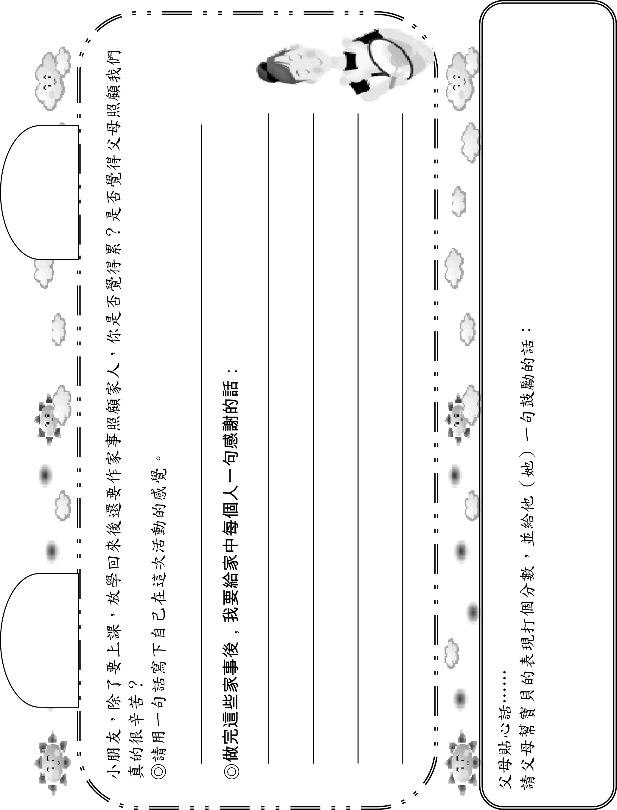

　 四年 班 號 姓名:

葉2

如果「家」是一棵大樹，家庭中的成員分別屬於這棵大樹的哪些部分呢？誰是這棵大樹的樹根、樹幹、葉子……，請觀察在你的家庭中每個人扮演的角色（例如：媽媽管錢、爸爸決定家裡的事情等等）後，填入下面尚未完成的大樹中，並將這棵大樹中其餘未完成部分完成。（別忘了著色喔！）



http://www.soezblog.com/plate/user/fang/bmp/bmp-c/4-36.gif

班級：　　　　　　座號：　　　　姓名： 　　家長簽章：

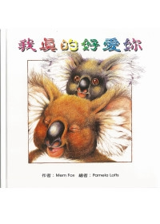1.路路為什麼覺得媽媽不愛她?

2.路路用什麼方法想要得到媽媽的愛?

3.你覺得路路的方法好嗎?為什麼?

4.比賽結束，路路回到家，媽媽的反應是什麼？

5.當媽媽沒有常抱你，或你表現不好時，你是不是也懷疑媽媽不愛你呢？你當時的感覺如何？

6.你的家人，誰曾對你說過『我愛你』？你聽到的感覺如何？

7.你有沒有對你的爸媽說過『我愛你』？你覺得如果你對他們說『我愛你』，他們的感覺會如何呢？

1. 母親節到了，請你將用五十個字寫下對母親的愛。